Mezun Öğrenci Memnuniyet Anketi Sonuçları (Ekim 2021)

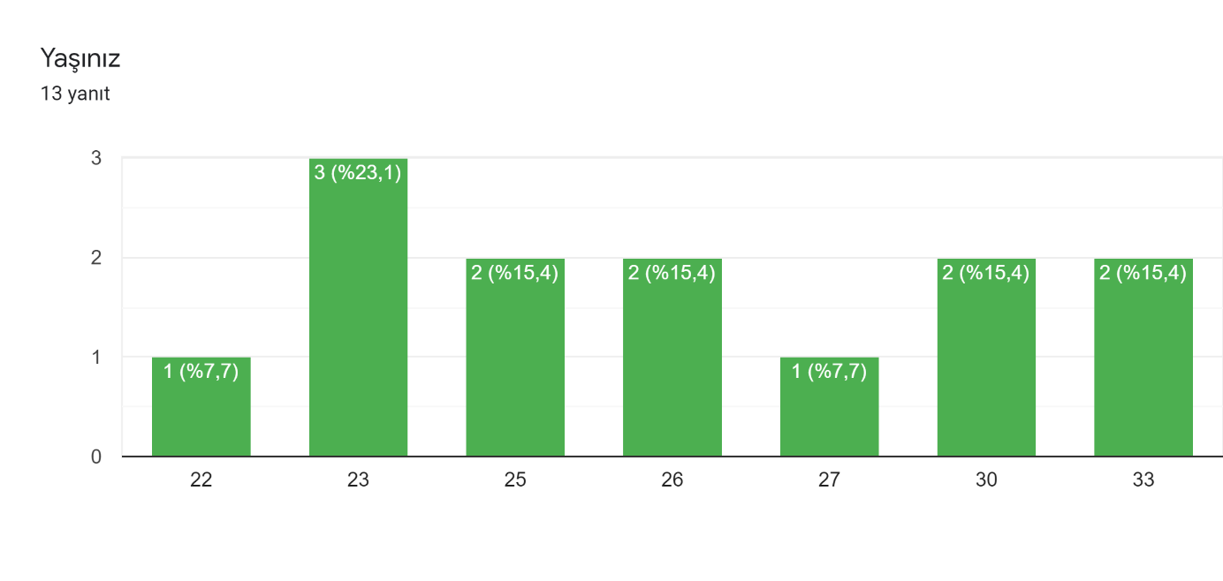
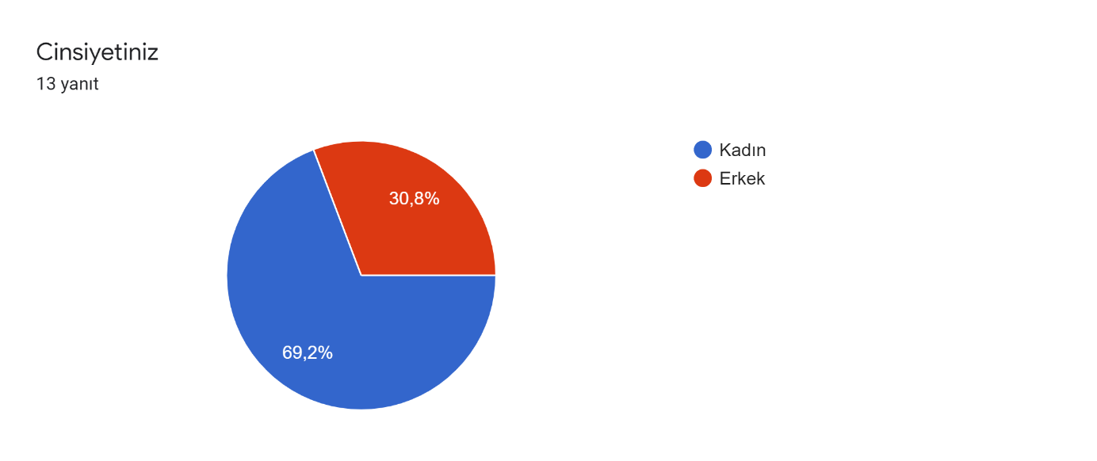
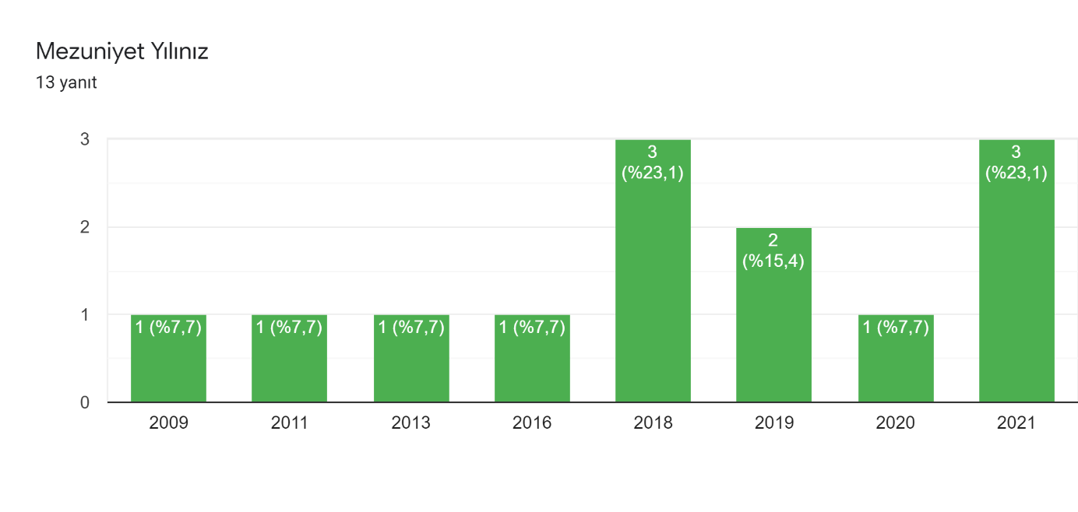
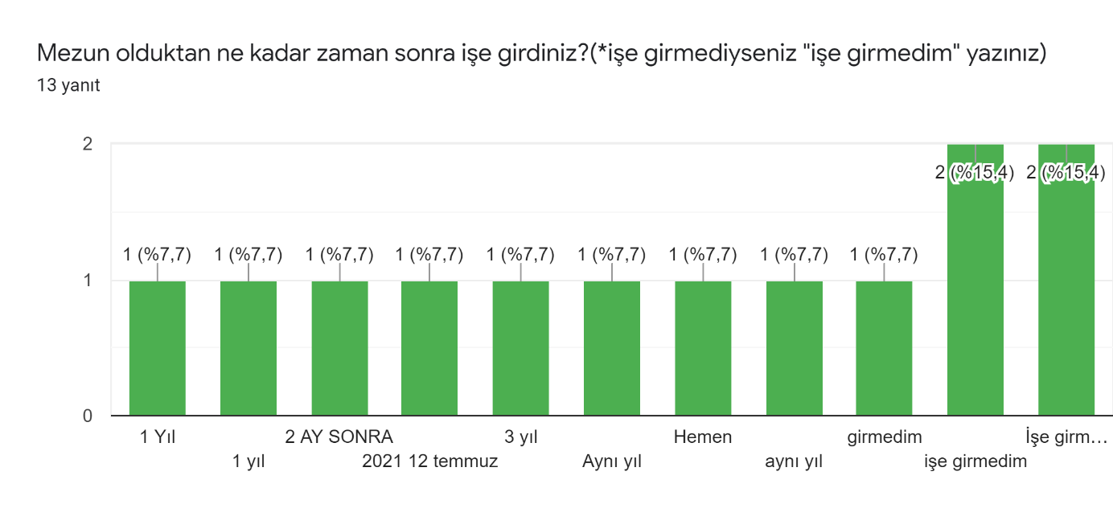
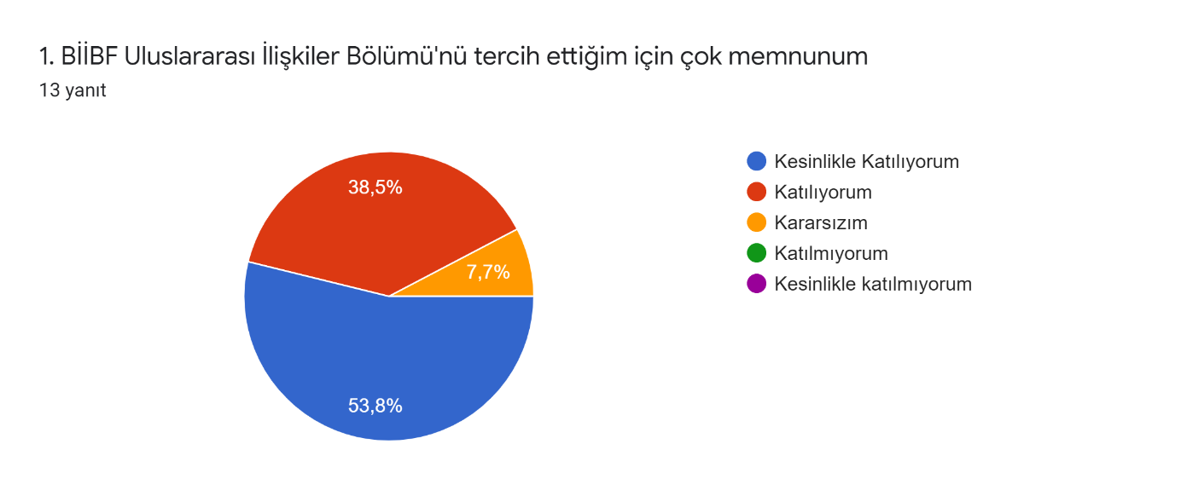
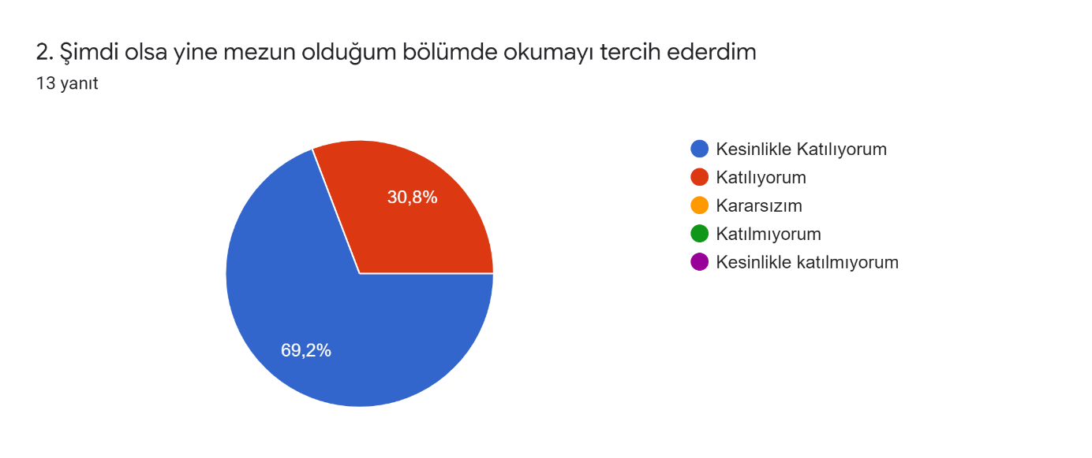
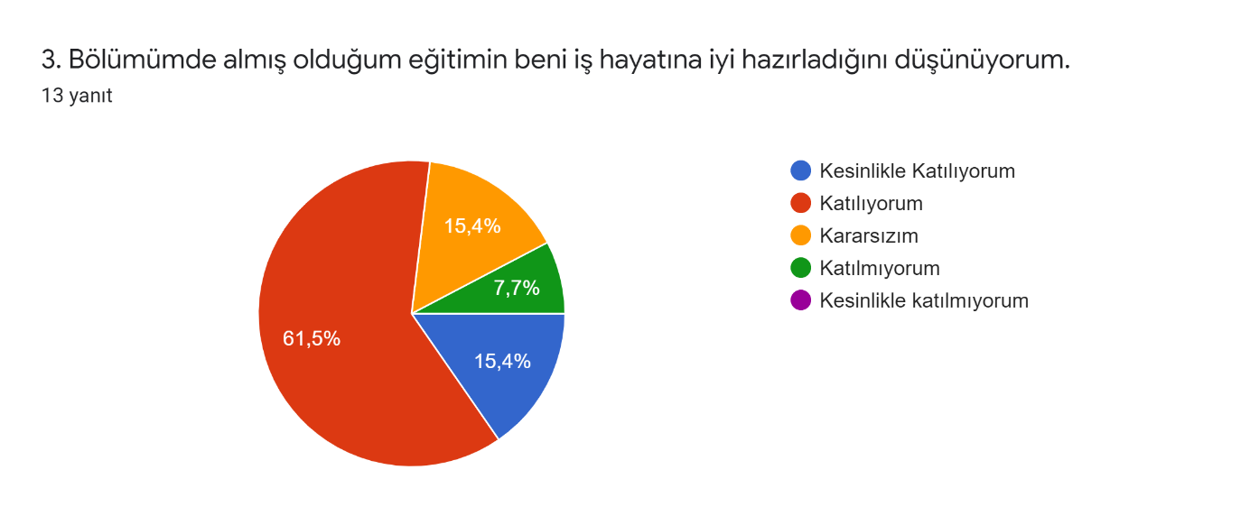
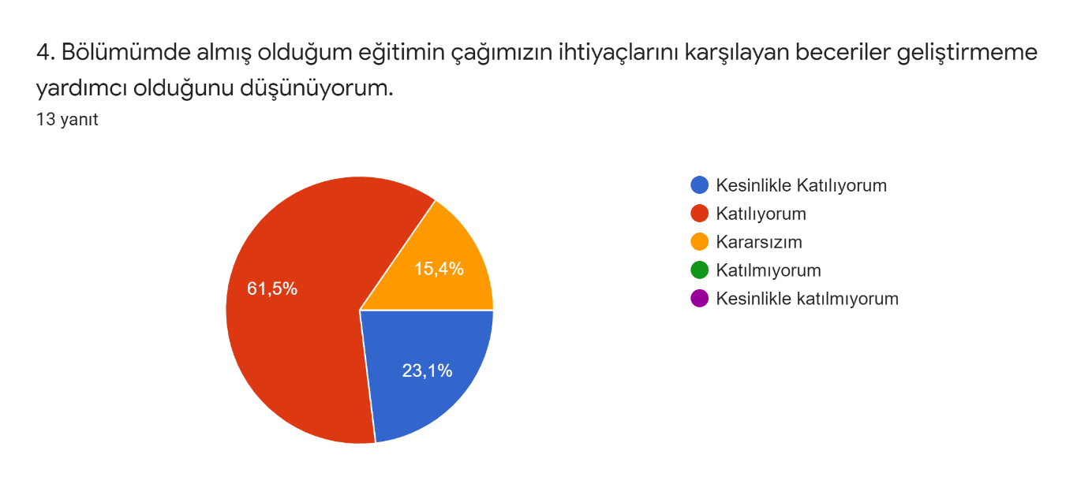
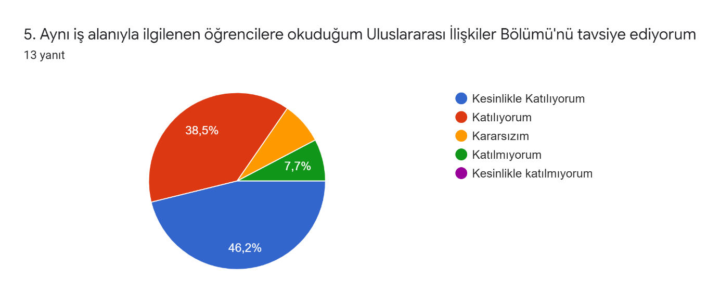
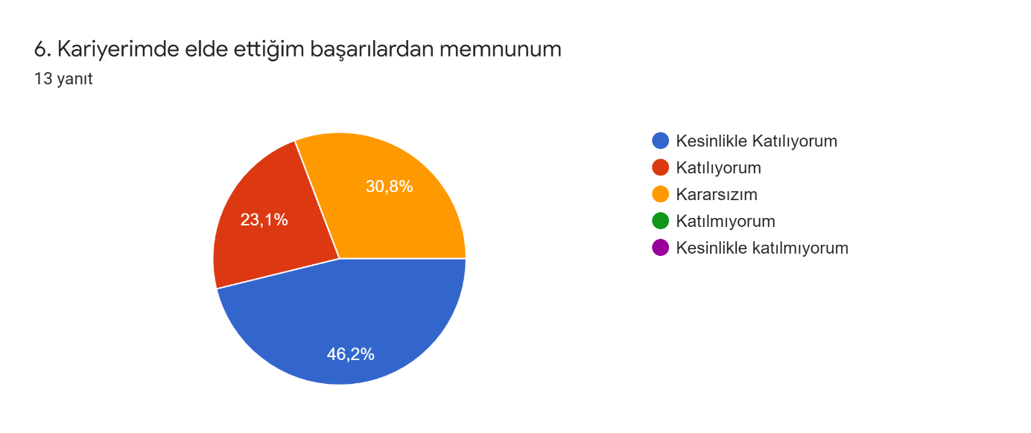
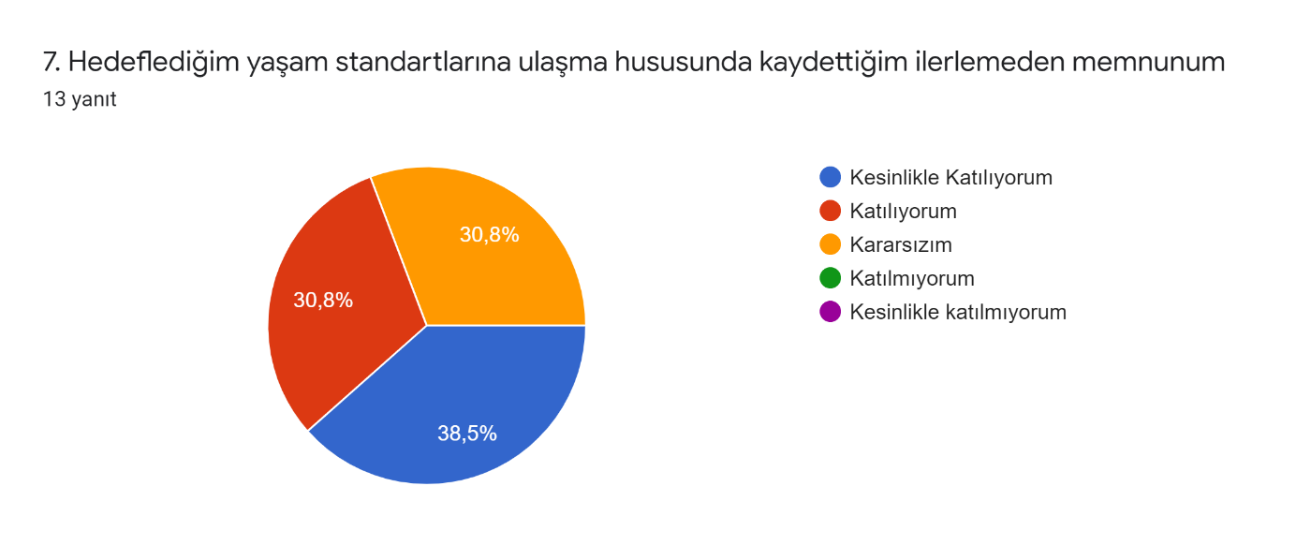
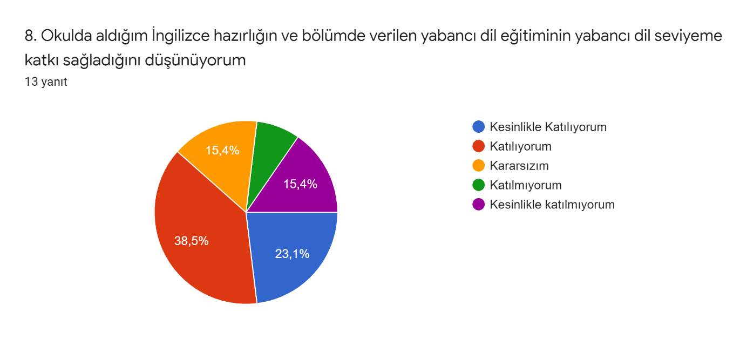
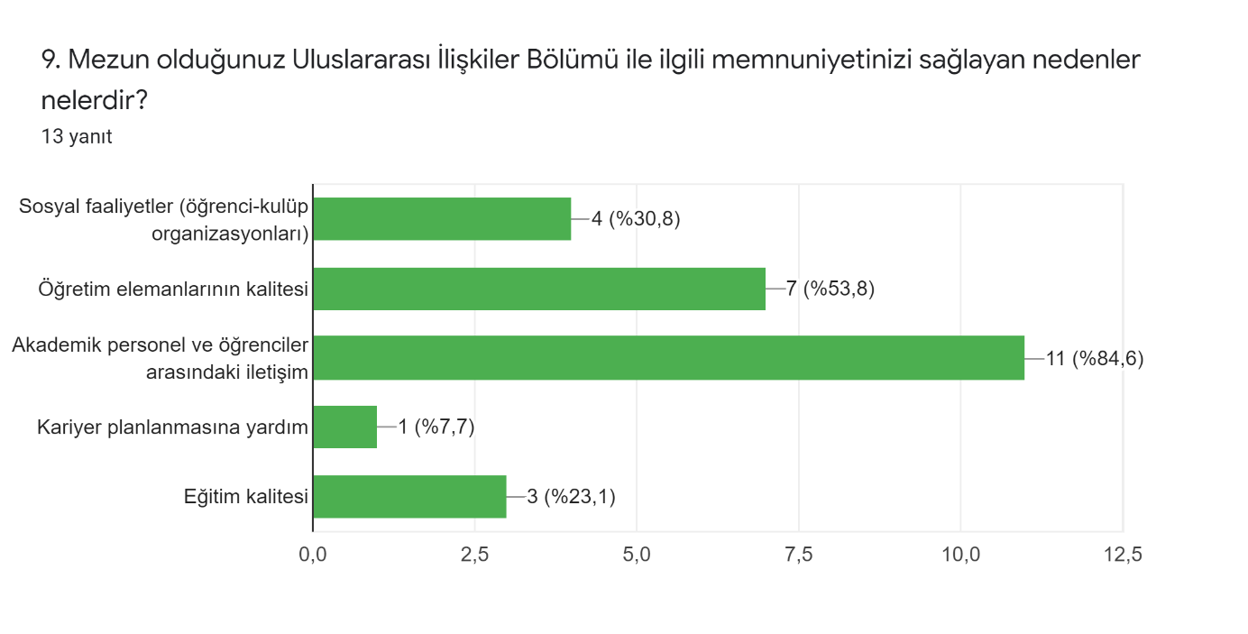
Anket sonuçlarına göre öğrencilerin büyük çoğunluğu, mezun oldukları bölümden memnuniyetlerini dile getirmişlerdir. Bölümden memnuniyetin en önemli gerekçesi akademik personel ve öğrenciler arasındaki iletişim olarak yanıtlanmıştır.
Olumsuzluk olarak İngilizce eğitiminin yetersizliği dile getirilmiş, İngilizce hazırlık sınıfının olmaması eksiklik olarak belirlenmiştir.
Kariyer planlamasına yardım da bölümdeki bir eksiklik olarak ifade edilmiştir.
Bu bağlamda, bölüm müfredatına Kariye Planlama dersi eklenmiş olup, ayrıca mezun öğrenciler ve akademisyenler arasında iletişimi kolaylaştırmak için, Uluslararası İlişkiler mezunlarına yönelik bir instagram hesabı ve telegram grubu oluşturulmuştur.

